МУНИЦИПАЛЬНОЕ БЮДЖЕТНОЕ ОБЩЕОБРАЗОВАТЕЛЬНОЕ УЧРЕЖДЕНИЕ-ГИМНАЗИЯ №34 г.ОРЛА

Синтез микро- и наносфер алюмосиликатов и изучение их биологического действия

Авторы: Лалаян А.С.,​ Ермолов К.В.
МБОУ Гимназия № 34 г. Орел​
Научные руководители:
Т.А. Ампилогова, муниципальная бюджетная гимназия №34 г. Орла
Е.Н. Грибанов, ФГБОУ ВО «ОГУ им. И.С. Тургенева»
А.Ю. Винокуров, ФГБОУ ВО «ОГУ им. И.С. Тургенева»

Орел, 2019г.
Содержание
Введение……………………………………………………………………….3
1. Получение частиц алюмосиликатов…………………………………….5
2. Изучение биологического действия алюмосиликатов
на культуру дрожжей………………………………………………………..6
Заключение………………………………………………………………..…13
Список использованной литературы……………………………………..13

Введение
Модификация и функционализация поверхности алюмосиликатов вызывает пристальный интерес исследователей из-за широкого круга гетерогенных явлений происходящих с участием данного минерала [1-5]. Алюмосиликаты используют в качестве катализаторов, сорбентов, матрицы-носителя при получении новых структур, наноразмерных систем, а также функциональных покрытий и материалов. Алюмосиликаты обладают значительным потенциалом для разработки новых материалов медицинского назначения - энтеросорбенты, материалы для аппликационной сорбции и другое. Отмечено [1-5], например, их положительное влияние на физиологические показатели крови, уровень естественной резистентности и иммунный статус организма животных. Алюмосиликаты могут выступать как носители лекарственных препаратов. Новым направлением в биомедицине является разработка способов адресной доставки лекарств с использованием в различных наноструктур - фуллерены, наночастицы золота, железа и т.д., которые обладают высокой проникающей способностью по отношению к биомембранам и, что весьма важно, могут преодолевать гематоэнцефалический барьер [1-5]. Таким образом, получения наноструктур на основе алюмосиликатов и дальнейшее изучение их биологической активности и возможности применения в качестве транспортных систем представляется актуальным как в прикладном, так и фундаментальном характере. Изучение биологической активности проверяется на питательной среде (дрожжи Saccharomyces cerevisiae). Пекарские дрожжи, широко используется в качестве модельного организма для изучения клеточных процессов в эволюционно далеких видов, включая человека. Специфические биохимические процессы и связанные с ними биомолекулы, которые дифференцируют различные ткани, до конца не изучены, равно как и степень, в которой одноклеточный организм, такой как дрожжи, может быть использован для моделирования этих процессов в каждой ткани.
Целью настоящей работы явился синтез субмикро и наносфер алюмосиликатов и изучение их биологической активности на модельных системах на основе дрожжей.
Были решены следующие задачи:
- анализ литературных источников по проблемам таргетной доставки лекарственных препаратов, основных тенденций и проблем;
- синтез наночастиц из синтетического алюмосиликата, доказательство природы частиц и изучение их морфологии;
- изучение биологической активности, полученных частиц алюмосиликатов.

1. Получение частиц алюмосиликатов.
Частицы алюмосиликатов типа NaX были получены химически по «золь-гель» технологии с дальнейшим термолизом аэрозоля, содержащего гель алюмосиликата в качестве прекурсора.
В настоящей работе водный раствор нитрата соответствующего металла (n∙10⁻³ М - n∙10⁻¹ М) переводили с помощью компрессорного распылителя в состояние аэрозоля (диаметр капли 4±1 мкм), который с газом-носителем воздухом (скорость потока ~0.25 м/с) переносится в цилиндрический кварцевый реактор (длина 210 мм, внутренний диаметр 25 мм) нагретый до постоянной температуры 750±2°С. В реакторе происходит термолиз и оседание продуктов реакции на подложку (620±2°С), в качестве которой выступал алюминий (А99) предварительно подготовленный по методике.
Морфологию поверхности частиц и их размер определяли методом сканирующей зондовой микроскопии (микроскоп СММ – 2000). Использовали режим атомно-силовой микроскопии (АСМ). Обработка и количественный анализ АСМ изображений осуществляли с помощью программы Scan Master for SMM-2000.
ИК-спектры регистрировали в области 3800 см⁻¹ – 350 см⁻¹ (ИК-фурье спектрометр ФСМ 2202) путем таблетирования с KBr.

2. Изучение биологического действия алюмосиликатов на культуру дрожжей.
Культуры дрожжей, полученные на питательной среде в виде стурильного агаризованного сусла, изучали методом оптической микроскопии.
- В чашке Петри №1 - колониями дрожжей Saccharomyces cerevisiae. Проводили сплошной посев путем внесения на питательную среду дрожжевой суспензии и распределения ее с помощью шпателя Дригальского.
- Наночастицы были распылены в чашку Петри №2. В чашку был добавлен обычный цеолит (сферические наночастицы). Проводили сплошной посев путем внесения на питательную среду дрожжевой суспензии и распределения ее с помощью шпателя Дригальского.
Проводили в определенном промежутке времени с определенными условиями, наблюдали изменения, происходящие в питательной среде. Культивирование посевов проводили в условиях микробиологического термостата с температурой 30 ^{оС} с ежедневным визуальным контролем характера развития.
Опыт №1
- Дрожжи Saccharomyces cerevisiae в первые 2 дня при разных условиях.

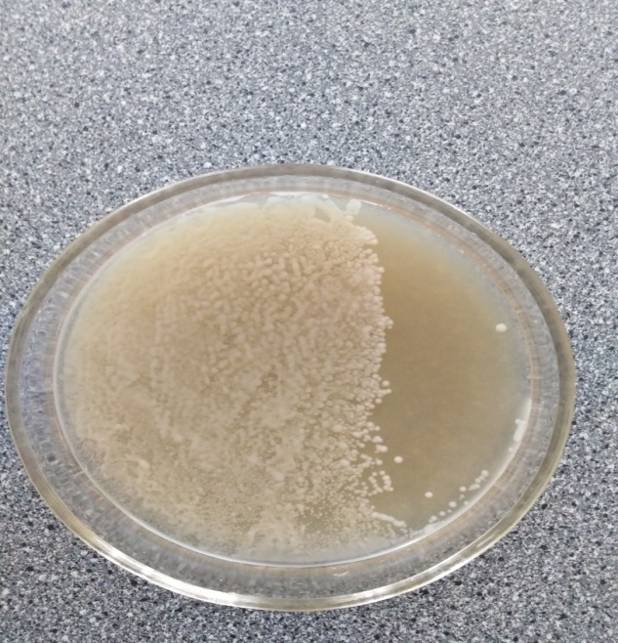(рис.1 «Сравнение» 2 день)
Чашка Петри со средой, на который выполнен посев дрожжей, но не было внесения частиц и воздействия высокой температуры.
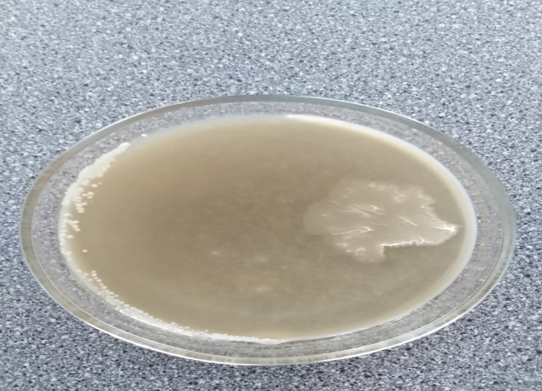(рис. 2 «Температура» 2 день)
"Температура" - образец посеянных дрожжей, которые выдерживали под установкой для получения наночастиц, но без нанесенных.
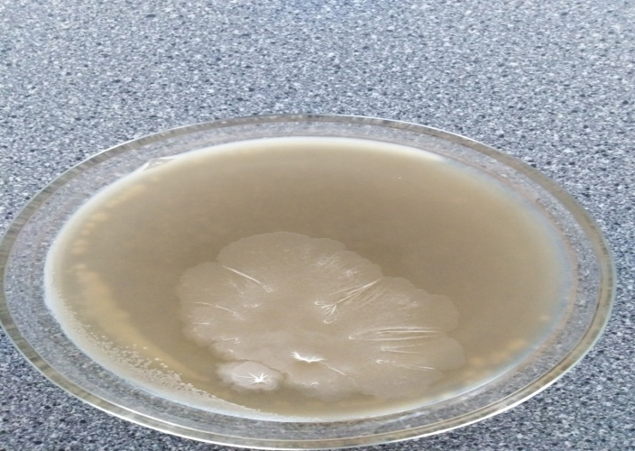(рис.3 «Температура+частицы» 2 день)
- Дрожжи Saccharomyces cerevisiae в первые 3 дня при разных условиях.
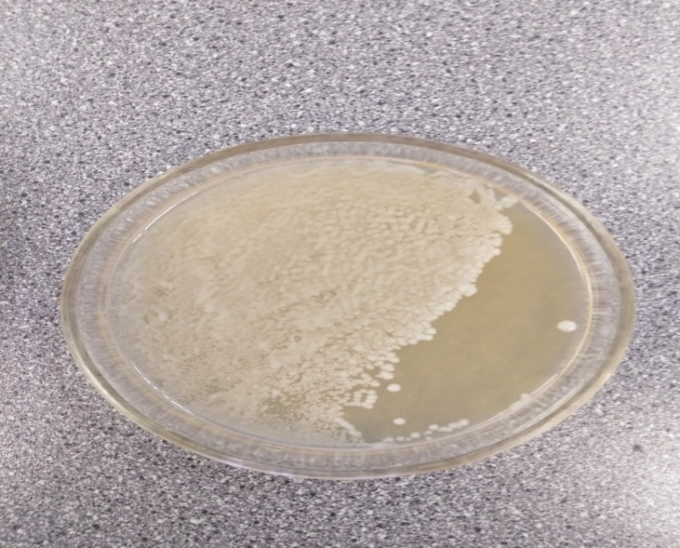(рис.4 «Сравнение» 3 день)
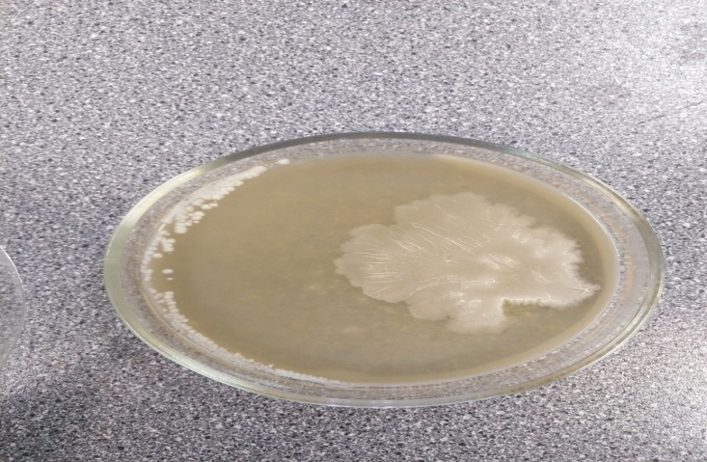(рис.5 «Температура» 3 день)
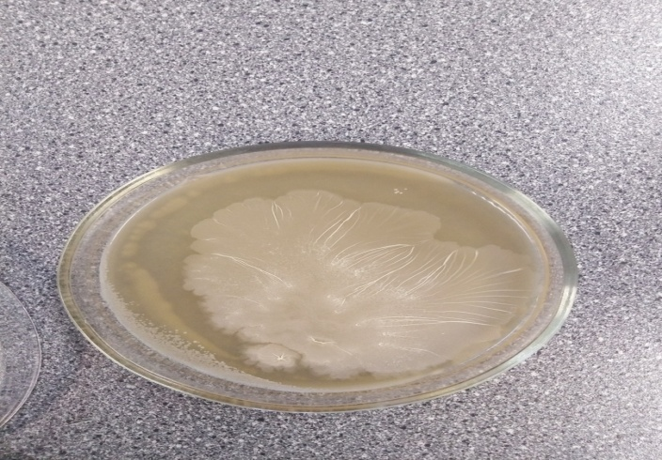(рис.6 «Температура+частицы» 3 день)

- Дрожжи Saccharomyces cerevisiae в первые 4 дня при разных условиях.
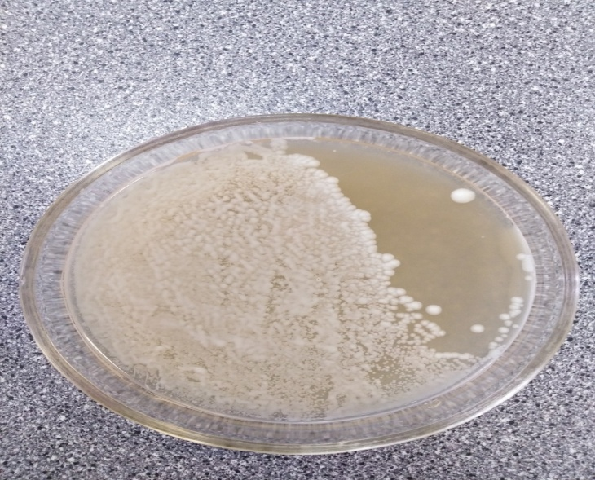 (рис.7 « Сравнение» 4 день)
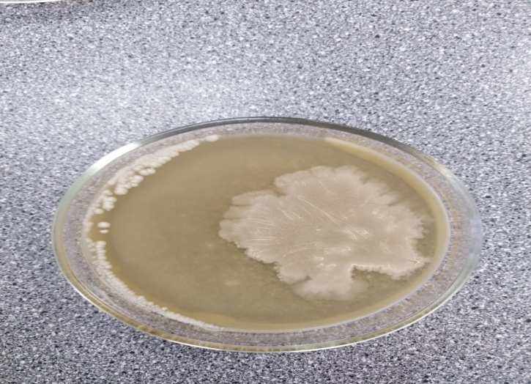 (рис.8 «Температура 4 день)

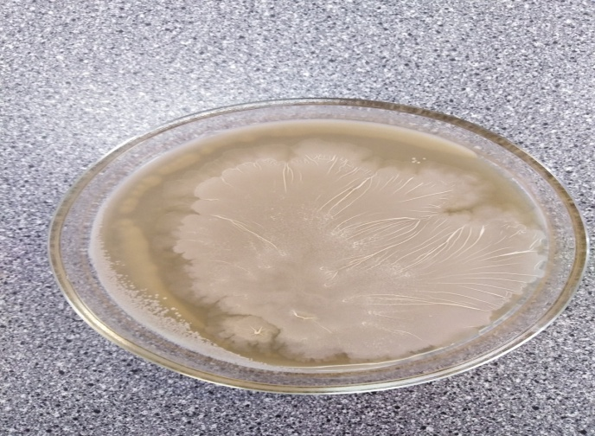 ( рис.9 «Температура+частицы» 4 день)
Алюмосиликаты могут выступать как носители лекарственных препаратов, но исследования не позволяют сделать однозначные выводы, в дальнейшем необходимо более детальное изучение. Тем не менее удалось установить в ходе экспериментов стабильность получаемых частиц при попадании в модельные системы, что показывает возможность их применения в качестве матрицы носителя лекарственных средств
Второй опыт проводили (и до сих пор проводится) в тех же условиях, только сначала были нанесены наночастицы, а после шпателем Дригальского посеяны дрожжи.

День 1.
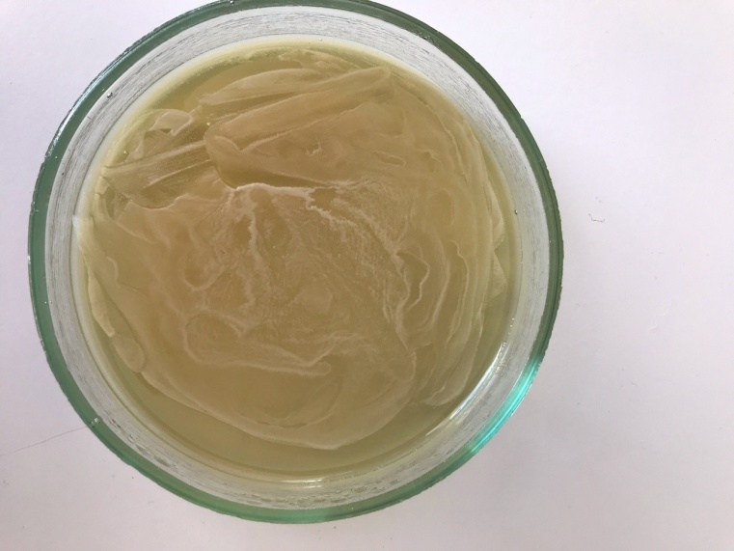рис 1.2 (контроль)
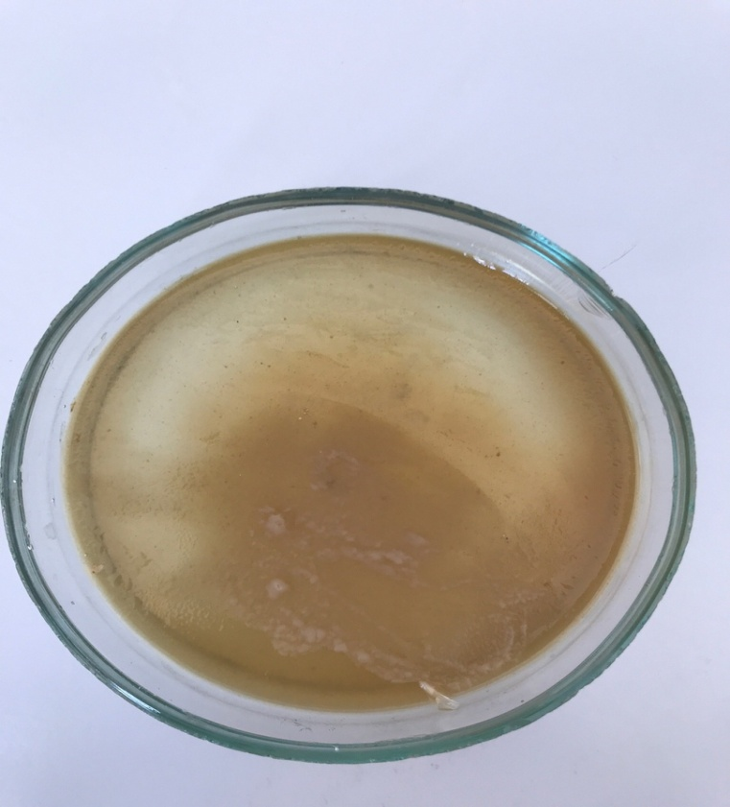рис.2.2(с частицами)
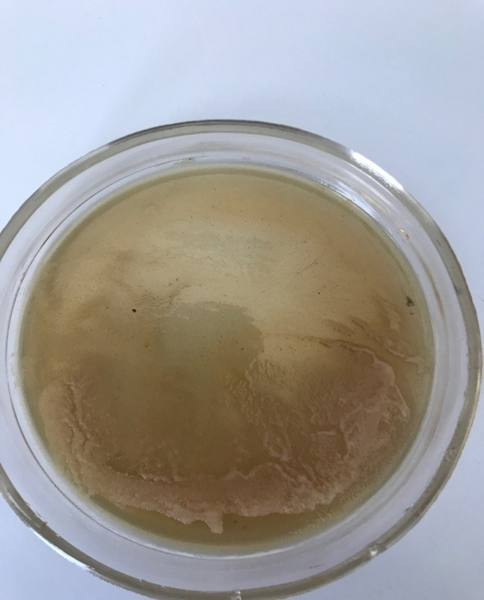рис.3.2(без частиц)
День 2
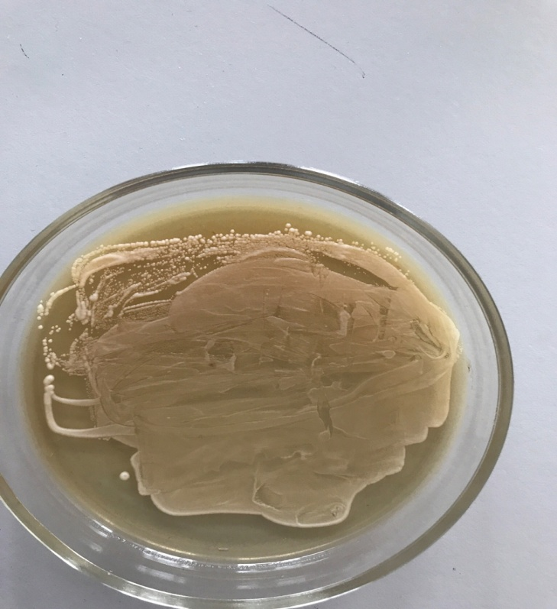рис.4.2(контроль)
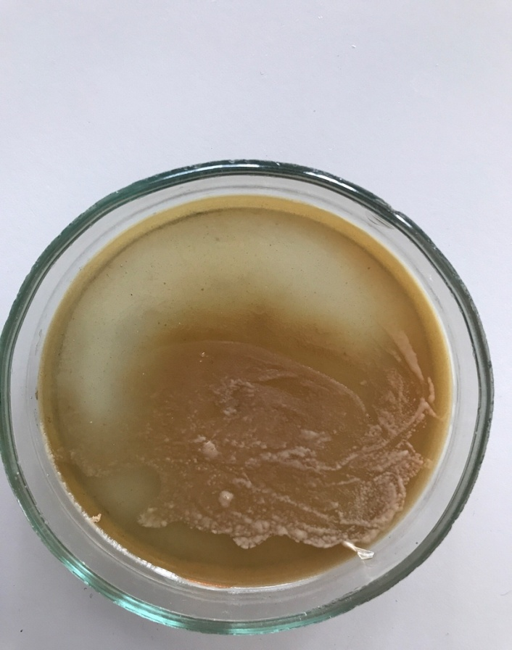рис.5.2(с частицами)
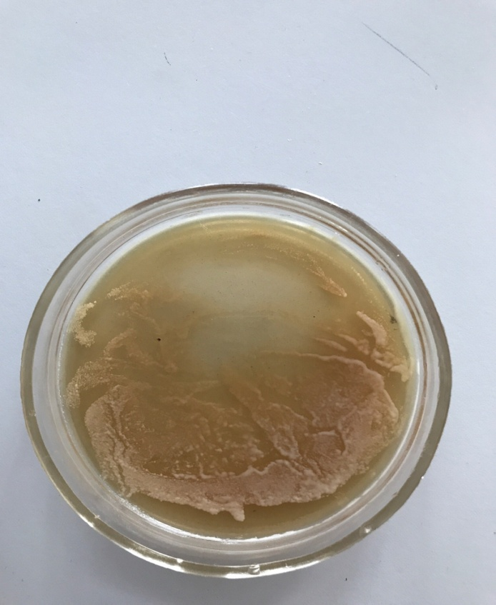рис.6.2( без частиц)
Опыт №2 только начал свое развитие, поэтому на данный момент нет определенных выводов, зато видна положительная динамика( уменьшение роста дрожжей в чашке Петри с частицами). Сравнение с опытом №1 дает нам увидеть разницу развития дрожжей, действие частиц в различных методах нанесения.

Заключение
Таким образом, в результате работе получены субмикро- и наночастицы алюмосиликатов. Природа синтезируемых соединений доказана методом ИК-спектроскопии по характеристическим полосам поглощения: ИК-спектр формируется из двух интенсивных полос в диапазоне волновых чисел 450 – 625 см⁻¹ и 900 – 1300 см⁻¹, каждая из которых имеет тонкую структуру в виде наплывов. Методами атомно-силовой микроскопии установлены характерные линейные размеры объектов рельефа поверхности, показаны особенности её морфологии. Установлено что, размер полученных частиц составляет от ~150 нм до ~500 нм в зависимости от начальной концентрации раствора прекурсора. Анализ литературных данных показал, что при пиролизе происходит дробление капли жидкости, а образующаяся твердая фаза представляет собой полые сферы. При изучении биологически активных свойств полученного материала показаны его антигрибковые действия.

Список использованной литературы
- Noguera C. Physics and Chemistry at Oxide Surfaces; Cambridge University Press: Cambridge, U.K. 1996. 223 p.
- Koumoto K., Terasaki I., Murayama N. Oxide Thermoelectrics. Research Signpost Trivandrum, India. 2002. 255 p.
- Joon L.B., Jung K.H., Jeong W.I., Kim J.J. A transparent conducting oxide as an efficient middle electrode for flexible organic tandem solar cells. Solar Energy Materials and Solar Cells, 94(3). P. 542-546.
- Чайникова А.С., Ваганова М.Л., Щеголева Н.Е., Лебедева Ю.Е. Технологические аспекты создания радиопрозрачных стеклокристаллических материалов на основе высокотемпературных алюмосиликатных систем (обзор)
- Полимерные наночастицы — новое оружие в борьбе с антибиотикорезистентностью. [https://sciencepop.ru/polimernye-nanochastitsy-novoe-oruzhie-v-borbe-s-antibiotikorezistentnostyu/]

